バームハイツ西葛西
防災マニュアル

第2版
令和元年７月２７日
バームハイツ西葛西
管理組合・自治会・防火防災委員会

本書の目的
私たちの住む江戸川区は河川に囲まれた海抜ゼロメートル以下地帯であり、水害の場合、浸水の被害が予想されます。
また、東京では、30年以内にマグニチュード（Ｍ）７以上の大規模な首都直下型地震が７０％の確立で発生するといわれております。
本マニュアルは、マンション居住者に、水害と震災に際しての考え方を理解していただき、被災時に共助するための備えやルール・体制を記しました。
なお、行政との連携、居住者の皆様へのヒアリングや、防災訓練などを通して内容の改善を図ってまいります。
本マニュアルは、防火防災管理細則および大規模災害対応細則に基づき、災害時のルールを定めております。

目 次

第一章 水害対策
１．水害対応のお願い ・・・ 1

第二章 震災対策
１．震災対応のお願い ・・・ 2 ～
２．対策本部体制 ・・・ 4
３．名簿・防災活動備品リスト ・・・ 5
４．震災時活動フロー ・・・ 6
５．震災時の自主防災活動 ・・・ 7 ～
６．様式集 ・・・ 12 ～ 16
様式 １ 安否情報シート
様式 ２ 対策本部安否情報シート
様式 ３ 無事です！シート
様式 ４ 安否不明ステッカー
様式 ５ 使用・立入禁止シート

- 水害対策
- 水害対応のお願い
（１）はじめに
◆江戸川区は、どんなところ？
江戸川区は河川に囲まれた海抜ゼロメートル以下地帯です。
荒川・中川や江戸川などの河川に囲まれ最下流に位置しています。

◆水害の場合、どうなるの？
関東地方に降った雨の大半が流れ込みます。
想定最大規模の巨大台風や大雨により、河川が氾濫した場合は、１０ｍ以上（マンションの３階部分まで）の高さまで浸水すると予測されております。
また、浸水は2週間以上続くとの予測もあり、生活に支障をきたします。
（2）水害時の行動
◆どうしたらいいの？
水害の場合は、とにかく逃げてください。
    - 「広域避難勧告」が出た場合… 江戸川区以外の浸水のおそれのない地域に避難する。
    - 避難の余裕がなくなった場合… マンションの上階に逃げる。（緊急・垂直避難）

出典：
江戸川区ハザードマップ・水害（2019年）
https://www.city.edogawa.tokyo.jp/e007/bosaianzen/bosai/kojo/kanrenmap/n_hazardmap.html
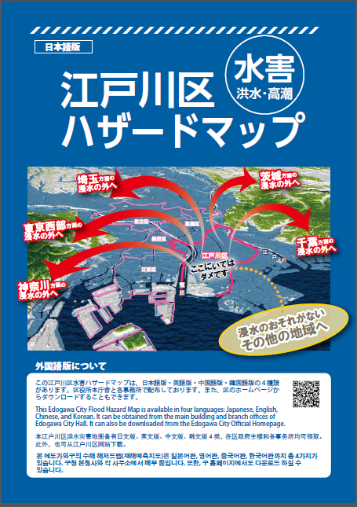

- 震災対策
- 震災対応のお願い
（１）はじめに
◆全員の協力が不可欠です
地震は、いつ発生するかわかりません。事前に役割を決めていても、その人が不在の場合もあります。地震発生時に在宅している居住者で、力を合わせて助け合いましょう。
◆マンション内の自室で過ごす自助・共助を前提としています
指定避難所の西葛西小学校は300人しか収容できません。また、避難所でのプライバシー確保は難しく（スペースは１畳/１人程度）、マンション内の共助が必要です。
（２）地震に備える
◆住戸内の安全対策
身の安全を確保するため、家具や食器棚、照明器具等をＬ字金具や支え棒などで固定するなど、各自で日頃から安全対策を講じてください。
◆飲料水と食糧の備蓄
飲料水と食糧は７日分（最低でも３日分）の備蓄が必要です。マンションでは備蓄がありませんので、各ご家庭で確保してください。飲料水は１日あたり１人３リットルが目安です。
（３）地震が発生したら（５つのポイント）
  - 身の安全確保
まずは、我が身の安全と家族の安全を確保しましょう。行動するときはガラスの破片に気をつけましょう。閉じ込められないように窓や戸が開けるか避難路を確認しましょう。
  - 火の元確認
揺れが収まったら、台所や暖房器具などの火元を確認してください。水槽のヒーターなどの加熱器具も、電力復旧後に火災の原因となりますのでコンセントを抜いてください。
  - エレベーター使用禁止
エレベーターは安全確認されるまで使わないでください。また、地震時にエレベーターに乗っていた場合は、最寄りの階に停まりますので、ドアが開いたら速やかに出てください。
  - 安否の対策本部への連絡（無事です！シートの貼付）
ご家族の安否を対策本部までご連絡ください。もしくは情報班が安否確認しやすいように、家族にケガ人がいない場合は無事です！シートを玄関ドアの外側に貼ってください。
救助や救護が必要な場合は無事です！シートの連絡欄に記入してください。
玄関ドアが開かないときは、救助が必要なことを紙などに書いて、ドアや窓のすきまから出してください。
  - 水道利用および排水を一時停止
震災により上下水道の配管が壊れることがあります。飲料水の確保が困難になるばかりか、汚水を流すと下位層階の居住者宅に影響が考えられます。当マンションの受水槽および高架水槽の水を有効利用するためにも、配管の正常確認ができるまでは水道の利用を控えるとともに、トイレなどから汚水を流さないようにご協力ください。
（４）避難するときは
◆建物の安全確認
避難するときは、建物・設備の被害状況や危険箇所の有無を確認してください。
マンションが壊れない限り、マンション内にいるほうが安全です。
◆電気・ガスを閉める
①ブレーカーを落としてください。（通電火災を起こさないためです）
②ガスの元栓を閉めてください。（震度５程度以上の地震で、ガスメーターは自動遮断）
◆対策本部へ報告を
避難所や親戚宅など、マンションから避難するときは、対策本部に避難先（住所・電話）と避難予定期間を報告してください。
◆正しい情報の入手
ラジオやテレビ、アプリ、消防署、行政などから正しい情報を得る。
ＦＭえどがわは84.3ＭＨｚ

（５）震災対応時の拠点
【マンション内の拠点】
◆対策本部 １階バームルームに設置します。震災対応の為の活動拠点です。
◆救護スペース １階集会室に設置します。救護が必要な方に一時的な処置を施します。医療従事者等の協力を想定しています。お申し出ください。
◆一時避難場所 中庭公園に設置します。余震等が続き、ご自宅にいるのが不安な方が一時的に避難する場所です。
【地域の拠点】
◆指定避難所 西葛西小学校です。ご自宅に住めなくなってしまった場合の避難先であるとともに、行政からの支援物資（飲料水・食料他）配布の拠点となります。
※指定避難所におけるバームハイツ西葛西の役割は、「被害者管理班」です。

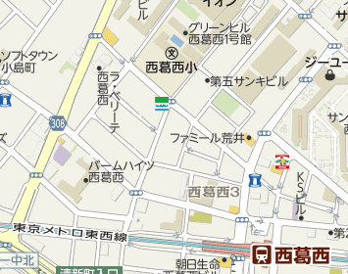 Yahoo!Japan!地図より

西葛西小学校 連絡先

〒１３４－００８８
東京都江戸川区西葛西３－９－４４
ＴＥＬ：０３－３６８６－７６４０
ＦＡＸ：０３－３６８６－７６８６

２．対策本部体制（班と役割） （案）
 |  |  |  |  |  |  | 本部長／副本部長
 |  |  |  |  |  |  | ・全体統括 ・各班活動の指示 |  |  |  |  |  |  |  | 防火管理者
 |  |  |  |  |  |  | 本  部長 | 管理組合理事長
 |  |  |  |  |  |  | 本  部長 |  |  |  |  |  |  |  | 管理員
 |  |  |  |  |  |  | 副本部長 | 管理組合副理事長
 |  |  |  |  |  |  | 副本部長 | 防火防災担当理事 |  |  |  |  |  |  | 西葛西小  避難所協議会  被害者管理班
 |  |  |  |  |  |  | 副本部長 | 自治会長
情報班 |  |  |  |  |  |  | 救護班 |  |  |  |  |  |  | 物資班
・安否確認  ・情報収集  ・情報提供  ・情報伝達 |  |  |  |  |  |  | ・居住者の避難支援  ・要援護者の救護  ・負傷者の救援  ・初期消火 ・安全確保  ・指定避難所運営へ参加 |  |  |  |  |  |  | ・防災資機材の準備  ・物資の管理  ・電気・水道・ガスの確認  ・ゴミ集積所の管理
班長 | 管理組合理事 |  |  |  |  |  | 班長 | 自治会役員 |  |  |  |  |  | 班長 | 防火防災委員
※地震発生当初は上記役割をもった方が不在の場合もあります。
マンションに在宅している方で役割分担をしますので、ご協力ください。

３．名簿・防災活動備品リスト（2019/03/23時点）
№ | 名称 | 数量 | 保管場所
1 | 居住者名簿 | １冊 | フロント
2 | 災害時要援護者名簿 | １冊 | フロント
3 | 建物図面・設備図面 | １式 | フロント・集会室倉庫
4 | のこぎり（片刃折畳み式） | ３本 | グリーンレンジャーロッカー
5 | 大ハンマー | １本 | 集会室倉庫
6 | バール（大･小） | ２本 | 集会室倉庫
7 | 角型スコップ | 数本 | ゴミ置場
8 | 剣型スコップ | 数本 | ゴミ置場
9 | 投光機 | １基 | グリーンレンジャーロッカー
10 | 発電機（カセットボンベ式） | １基 | 集会室倉庫
11 | カラーコーン | ５個 | ゴミ置場
12 | ロープ（太さ12mm、100m） | １巻 | 集会室倉庫
13 | 懐中電灯 | ５本 | フロント１、集会室倉庫４
14 | ヘルメット | ２０個 | 集会室倉庫
15 | 粘着テープ | 数個 | バームルーム倉庫
16 | サイレン付ハンドマイク（出力15Ｗ） | １基 | フロント
17 | 携帯用ラジオ | ２基 | 集会室倉庫
18 | ホワイトボード | １台 | 集会室
19 | ブルーシート | ２枚 | バームルーム倉庫
20 | カセットコンロ | ５台 | バームルーム倉庫
21 | AED | ２機 | １階・７階エレベーター前
22 | テント | ２張 | バームルーム・集会室倉庫
23 | テレビ（４０インチ） | １台 | バームルーム
24 | トランシーバー | ３台 | 集会室倉庫
25 | 布製担架 | １組 | 集会室倉庫
26 | カセットガスストーブ | 1台 | 集会室倉庫
27 | スタンドパイプ（江戸川区から借用） | 1セット | 集会室倉庫
28 | 救急セット | 一式 | 集会室倉庫
29 | ランタン（大、小） | ２個 | 集会室倉庫
30 | 防塵マスク | 20枚 | 集会室倉庫
31 | ホイッスル | 3個 | 集会室倉庫
32 | ソーラーライト | 1個 | 集会室倉庫
33 | 乾電池（単１～４） | 各数本 | フロント
【マンション内の各種設備】 ※フロントに各種マニュアルを装備
◆給水設備（受水槽、揚水ポンプ、高架水槽 等）
◆消防設備（自動火災報知器、屋内消火栓、消火器 等）
４．震災時活動フロー（想定）
地震発生直後 ～ １日目 |  | 各住戸の活動  ・自身と家族の安全確保、火元の確認（初期消火）、出口の確保、隣近所への声かけ、「無事です！シート」の貼付  ・対策本部に世帯の代表者１名集合（安否確認と役割分担のため）
対策本部の設置・活動
・管理人、管理組合理事、自治会役員、防火防災委員会、居住者など集まった住民で対策本部の立上げ
・被災状況の相互確認、対応方針（避難など）の確認
・班長代理の指名、班体制の再編成、情報の集約、全体活動の指揮
情報班の活動
・安否確認、安否情報の伝達
救護班の活動
・初期消火と安全確保、エレベーターの閉じ込め確認、室内に閉じ込められた居住者の救出、災害時要援護者や負傷者等の救護･救援
・指定避難所（西葛西小学校）運営への参加
物資班の活動
・テントの設置・防災資機材･物資･活動備品の準備
２日目 ～ ３日目
本部長/副本部長の活動
・対策本部の体制の充実
情報班の活動
・安否確認の継続、正確な情報の収集、情報の提供
救護班の活動
・防火活動、防犯活動、救助活動、救護活動、指定避難所との連絡
物資班の活動
・臨時ゴミ集積所の確保･管理、支援物資の調達・配給･管理
４日目～
【本部長/副本部長】 各班の活動体制把握、縮小・廃止
【情報班】 情報の収集･提供の継続
【救護班】 建物･設備の安全管理、防犯活動
【物資班】 臨時ゴミ集積所の管理
５．震災時の自主防災活動
【地震発生直後～1日目】
本部長/副本部長
◆対策本部の立ち上げ
□大規模な地震（概ね震度５強以上）が発生したら、対策本部（１階バームルーム）に集合し、各班長と一緒に対策本部を立ち上げる。
□対策本部を立ち上げた旨を、館内放送と掲示板等で居住者にお知らせする。
□「居住者名簿」、「災害時要援護者名簿」等を配備し、各班への活動指示を行う。
◆班長代理の指名と班体制の再編成
□班長が不在の場合は代理の班長を指名する。
□配置換えを行ったときは、その都度「対策本部員名簿」を更新する。
◆情報の集約と全体活動の指揮
□建物や設備の被害情報や各班の活動状況の報告を受け、安全措置や初期消火、救護活動の支援などを救護班に指示する。
【用意するもの】
「居住者名簿」、「災害時要援護者名簿」、「対策本部員名簿」（管理人）
□必要に応じて、防災機関などへの救助・応援要請や被害報告を行う。
情報班
◆安否確認
□２人１組で安否確認を行い、その結果を「安否情報シート（様式１）」に記入する。
※一人では行動をしないこと。
□ドアが壊れて開かない等の場合は、救護班に連絡し、救助・救護活動を依頼する。
□要援護者情報をもとに訪問し安否確認する。
□「無事です！シート（様式３）」が貼られておらず、安否が確認できなかった住戸には、「安否不明ステッカー（様式４）」を貼り、帰宅した際の連絡を求めるとともに、継続して訪問し、安否の確認を行う。
◆安否情報の伝達
□安否情報等を「対策本部安否情報シート（様式２）」にまとめ、本部長/副本部長に報告するとともに、必要な情報を居住者に伝達する。
救護班
【用意するもの】
「安否情報シート（様式１）」、「対策本部安否情報シート（様式２）」、
「無事です！シート（様式３）」、「安否不明ステッカー（様式４）」、
要援護者情報（フロント保管）、トランシーバー、ヘルメット
◆初期消火と安全確保
□マンション内で火災が発生した場合は初期消火を行う。
□地震による建物や附帯設備の被害状況を確認する。受水槽や高架水槽が破損している場合は、ポンプ再稼動による漏水を防ぐため、ポンプの電源を切る。
□危険な箇所は立入禁止等の措置を行い、「使用・立入禁止シート（様式５）」により危険を明示する。
□余震によって新たな危険箇所が生じた場合は、本部長/副本部長に報告する。
※外壁のひび割れや崩落、ガラスの飛散、受水槽からの漏水、舗装路の段差など
◆エレベーターの閉じ込め確認
□各階のエレベーター扉を確認し、閉じ込めがなければ一時使用禁止の措置をとる。
□閉じ込められた人がいたら、エレベーター会社に連絡するとともに、消防（119）に連絡して救出を求める。
◆室内に閉じ込められた居住者の救助
□防災資機材（バール、ハンマー等）を活用し、玄関ドア等を開けて救助する。
□状況によっては、窓や隣戸のバルコニーから進入する方法等も検討する。
◆災害時要援護者や負傷者等の救護・救援
□災害時要援護者や負傷者を避難誘導し、救護スペースで救護する。
※避難は階段を利用し、移動が困難な負傷者は布製担架等を使用して搬送する。
◆指定避難所運営への参加
□情報確認のためにも地域の指定避難所の運営に積極的に参加・協力する。
□住戸内に留まることが困難な居住者がいる場合は指定避難所へ誘導する。
【用意するもの】
「使用・立入禁止シート（様式５）」、防災資機材（防災活動備品リスト）、救急セット
物資班
◆防災資機材・物資・活動備品の準備
□テントを設置する
□防災資機材等の準備
□電気・ガス・水道が通っているか確認
□物資の確保。住民から提供の物資を管理する
□スタンドパイプの設置（消火・飲み水の確保）
※受水槽の活用や近隣の給水所を確認し、飲み水の確保に努める。
【地震発生から２日目～３日目】
【用意するもの】
防災資機材（防災活動備品リスト）、スタンドパイプ一式
本部長/副本部長
◆対策本部の体制の充実
□災害の規模や実情を検討し、本部長/副本部長を含めた各班の体制と活動内容の確認・指示を行う。
□体制に応じ、「対策本部員名簿」を修正する。
□各班から提出された「対策本部安否情報シート」等の修正と整理を行う。
【用意するもの】
「災害時要援護者名簿」、「対策本部員名簿」、「対策本部安否情報シート（様式２）」

情報班
◆安否確認の継続
□初日に安否確認できなかった住戸の再調査を行い、居住者全員の安否・避難状況を確認する。
□既に安否確認ができた住戸の修正も含めて「安否情報シート」を更新し、本部長/副本部長に報告する。
◆正確な情報の収集
□携帯ラジオ・指定避難所の掲示板等で正確な情報収集を行い、本部長/副本部長に報告する。
◆情報の提供
□収集した情報を分類し、居住者にわかりやすく提供する。
○被害情報・・・地震の規模・震源地、建物内外の被害程度
○生活情報・・・水や食料の入手方法、ライフラインの復旧予定時期、トイレの使用、受水槽からの給水、駐車場の使用等

※１階に設置される掲示板には、理事会で合意した事項を記載しているため、個人での書き込みは禁止します。
エレベーターが停止している間は、高層階の災害時要援護者に直接お知らせします。
救護班
【用意するもの】
「安否情報シート（様式１）」、「対策本部安否情報シート（様式２）」、
「無事です！シート（様式３）」、「安否不明ステッカー（様式４）」、トランシーバー

◆防火・防犯活動
□マンション内を見回り、結果を本部長/副本部長に報告する。
◆救助・救護活動
□負傷者・災害時要援護者等の救護活動と、見回り訪問を行う。
□転倒家具等で困っている居住者の、家具引き起こし等を手伝う。
◆指定避難所との連絡
□避難所運営協議会の担当者を通じ、地域の避難所との連絡交換を行う。
【用意するもの】
「使用・立入禁止シート（様式５）」、防災資機材（防災活動備品リスト）、救急セット

物資班
◆臨時ゴミ集積所の確保と管理
□災害時のゴミは、できるだけ各住戸で保管する。
□臨時ゴミ集積所の確保、管理を行い、エレベーターの復旧後は、各住戸のゴミを臨時ゴミ集積所に運搬するよう指示する。
※震災時はゴミの回収の停止が予想されます。
◆支援物資の調達（※支援物資がある場合）
- 避難所運営協議会の担当者を通じ、指定避難所に配給される支援物資を調達し、指定避難所に行けない災害時要援護者等に配給する。
配給については、地域の各事業所での協力も予定されるので、情報を入手する。
- 飲料水や非常食等の物資を配給し、「物資配布リスト（様式６）」に記入し、本部長/副本部長に報告する。
【用意するもの】
「物資配布リスト（様式６）」、臨時ゴミ集積所の設置
【地震発生から４日目以降】
本部長/副本部長
◆各班の活動体制把握、縮小・廃止
□ライフラインの復旧や余震の状況、居住者の避難状況を把握し、必要に応じて各班の活動体制を縮小・廃止するよう、指示を行う。
○情報班：全居住者の状況把握が完了し、対応が不要となった段階
○救護班：救護活動の完了後、救護スペースが不要となった段階
避難所が解散となった段階
○物資班：エレベーターの稼動等により、個人で物資確保が可能となった段階
□平常時の体制で対応可能な場合は、災害時の自主防災体制を解除する。
□建物の被害がある場合は、り災証明の取得手続を理事会に促す。
情報班
◆情報の収集・提供の継続
□情報の収集・管理と居住者・各班への情報提供を継続する。
救護班
◆出入口の管理、建物・設備の安全管理、防犯活動
□建物・設備の安全管理、防犯活動を継続する。
□危険防止策や復旧対策を確認する。
◆指定避難所との連絡継続
□指定避難所（西葛西小学校）との連絡交換を継続する
物資班
◆臨時ゴミ集積所の管理
□臨時ゴミ集積場所の管理を継続する。
６．様式集

様式１ 安否情報シート
目的：安否確認状況を記載します。

（ ）階
部屋  番号 | 居住者  代表者氏名 | 安否の状況 | 確認日時 | 確認者

様式２ 対策本部安否情報シート
※「安否情報シート」の記載内容を基に作成。
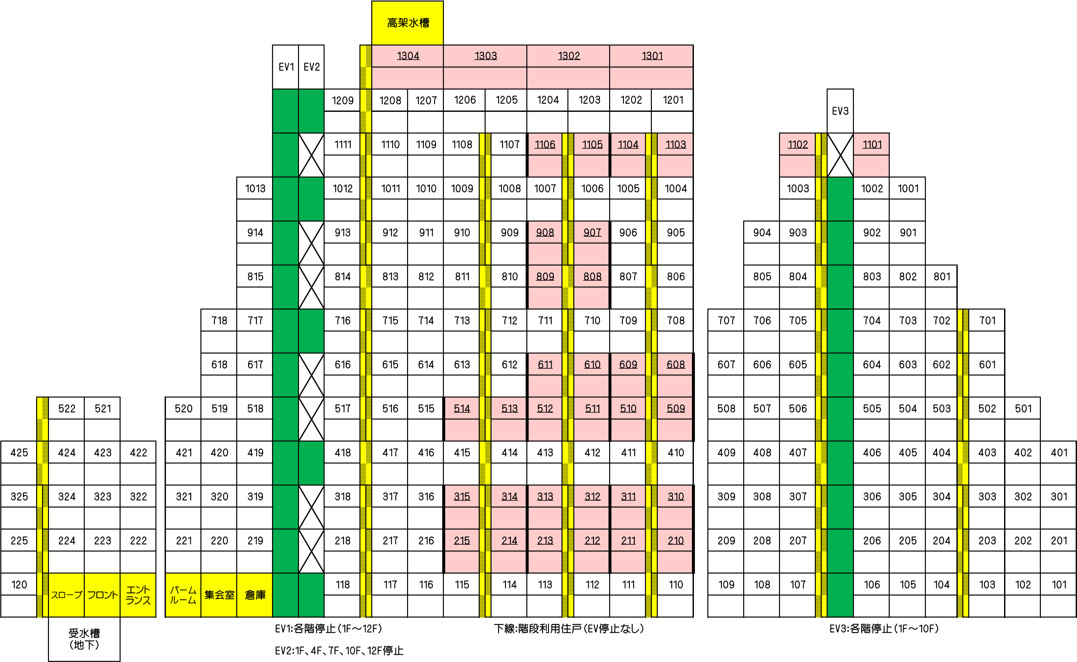
記載方法：無事確認→『○』、未確認→『－』、要援護→『◆』
様式３ 無事です！シート

○無事です！シート
震災時に家族の無事が確認できた場合に、玄関ドア外側に貼付する
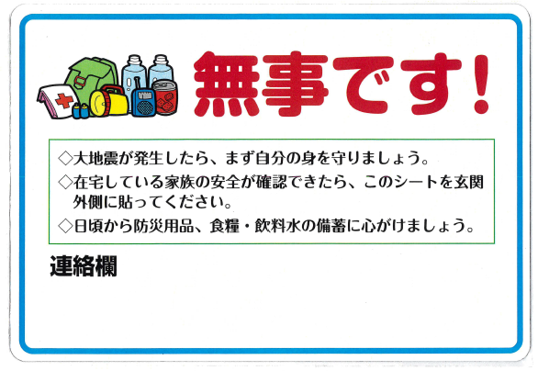

【お願い】
・連絡欄は、助けが必要な場合に記載してください。防犯のため、留守だとわかる記載はしないでください。
・避難のときには、通電火災防止のため、電気のブレーカーを落としてください

様式４ 安否不明ステッカー

（ ）号室 居住者様

バームハイツ西葛西
防災対策本部からのお願い

居住者の安否を確認しています。

帰宅されましたら、
対策本部（バームルーム）まで
ご連絡ください。

バームハイツ西葛西
防災対策本部

様式５ 使用・立入禁止シート

使用禁止
立入禁止

